ANEXO V – MODELO DE MAPA DE PALCO
(APENAS PARA GRUPOS)
OBS: ESSE É UM MODELO E DEVE SER SUBSTITUÍDO

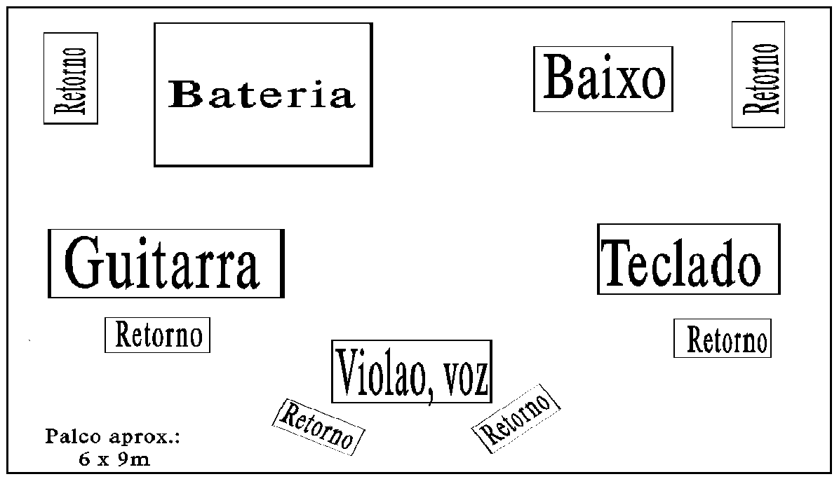

______________________________________
Assinatura do Representante do Artista/banda
Assinatura GOV.BR

